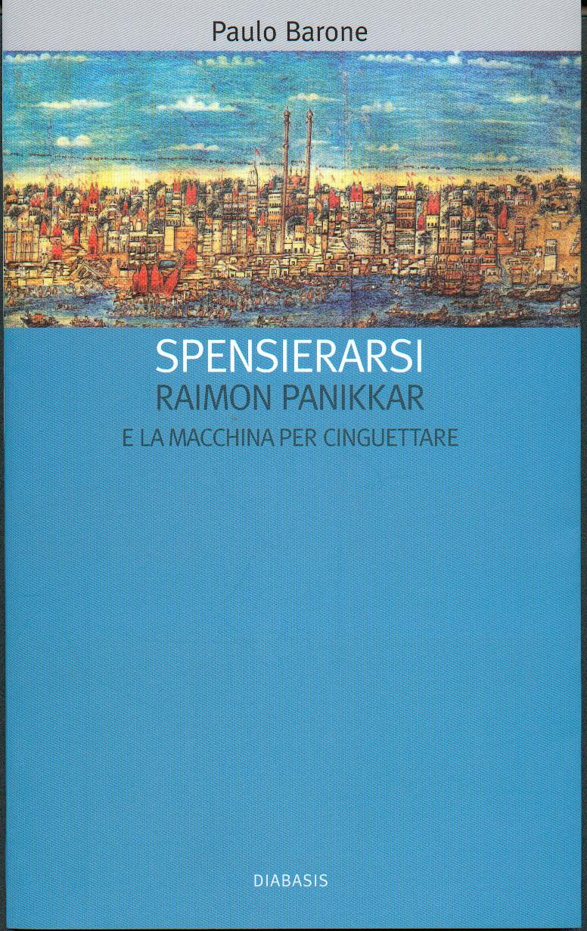

Martedì 1 aprile
ore 21

incontro / dibattito
a partire dal libro

SPENSIERARSI

RAIMON PANIKKAR
E LA MACCHINA PER CINGUETTARE
Edizioni Diabasis 2007

interviene l’autore

Paulo Barone, psicanalista

in dialogo con:

Giampiero Comolli, saggista
Marco Manzoni, Studio Oikos

in sala verde
Corso Matteotti, 14
20121 Milano
Tel. 02-77330248

